5. Mellékletek

1. melléklet

Az IP szám jelentése

Az idegen test, és vízbehatolás elleni védettség (IP) több fokozatú lehet, és ezeket két számmal jelölik. Az IP utáni első számjegy az idegen test, a második számjegy, a víz behatolással szembeni védettségi fokozatot jelenti.

Az IP utáni első számjegy szerinti védettség jelentése:
„0”: nincs védettség
„1”: nagyméretű testek behatolásával szemben védett (átmérő:52,5mm)
„2”: közepes méretű testek behatolásával szemben védett (átmérő:12,5mm)
„3”: kisméretű testek behatolásával szemben védett (átmérő:2,5mm)
„4”: kisméretű testek behatolásával szemben védett (átmérő:1mm)
„5”: káros por lerakódással szemben védett. (a por csak olyan mértékben hatolhat be a készülékekbe, hogy annak működését ne zavarja)
„6”: teljes védettség por behatolással szemben.

Az IP utáni második számjegy szerinti védettség jelentése:
„0”: nincs védettség
„1”: vízcseppekkel szembeni védettség (függőlegesen leeső kondenzvíz elleni védettség)
„2”: vízcseppekkel szembeni védettség (a függőlegestől legfeljebb 15º szögben leeső vízcseppek ellen védett)
„3”: esővel szembeni védettség (a függőlegestől legfeljebb 60º szögben eső ellen védett)
„4”: fröcsköléssel szembeni védettség
„5”: vízsugárral szembeni védettség
„6”: hajó fedélzetén uralkodó körülmények elleni védettség
„7”: rövid ideig tartó vízbe merítéssel szembeni védettség
„8”: tartós vízbe merítéssel szembeni védettség

A leggyakoribb az IP 20, ami a műszerszekrénybe helyezett eszközök, és az IP 65, ami a terepi eszközök védettsége.
2. melléklet

A távadók és kapcsolók műszaki paraméterei

A távadók (2.1. ábra.) bemenő jele az irányított jellemző (y), kimenő jele az ellenőrző jel (y_{M}). Mint minden eszköznek vannak statikus (állandósult állapotbeli), és dinamikus jellemzői.

A távadók statikus jellemzői:
Megjegyzés: A statikus jelleggörbe úgy készül, hogy hitelesített bemeneti jelet fokozatosan lépésről-lépésre növelik, majd csökkentik a méréstartományon belül. A távadó kimenő jeleit állandósult állapotukban olvassák le.
A hibák a definiálásában térnek el egymástól, ezért a számítási képletük azonos:  <5.1.>  A statikus jelleggörbe (5.1. ábra. folytonos vonala) az irányított jellemző (y) függvényében a távadó kimenő jele (az y_{M} ellenőrző jel). | y_{Mmax}  y_{Mmin}  y_{max}  y_{min}  Δy_{Mmax}
 | 5.1. ábra Távadó statikus jelleggörbe.
Megjegyzés: A 5.1. ábra. folytonos vonala erősen torzított, és nem tartalmaz hiszterézist.
- Az ismétlési hiba a statikus jelleggörbe többszöri megismételt felvételekor a mért statikus jelleggörbék maximális eltérése a méréstartomány értékének százalékában.
- A hiszterézis tendenciózus eltérés egy konkrét mért jellemzőhöz tartozó kimeneti jelben attól függően, hogy a konkrét értéket az irányított jellemző (y) fokozatos növelésével vagy csökkentésével közelítik meg.
Megjegyzés: Több mm-es mechanikai mozgást végző, vagy mágnesezhető érzékelő elemnek gyakran van hiszterézise.
- A pontosság a statikus jelleggörbe legnagyobb eltérése a kezdő és végpontjait összekötő egyenestől (5.1. ábra szaggatott vonal) a méréstartomány értékének százalékában.
- A nemlinearitás a statikus jelleggörbe legnagyobb eltérése a jelleggörbére illesztett regressziós egyenestől (5.1. ábra pontozott vonal) a méréstartomány értékének a százalékában.
- A teljes eltérés azt adja meg, hogy egy konkrét távadó mennyivel térhet el a gyártó által katalógusban megadott statikus jelleggörbe értékeitől.

A kapcsolók statikus jellemzői:

A méréstartományon belül a kapcsolási pontok állíthatók a kapcsolókban, ezért fontos ismerni az érzékelő elem statikus jelleggörbéjét.
A kapcsolók esetében a távadóknál definiált nemlinearitás és pontosság érdektelen. A teljes eltérés, és az ismétlési hiba a fontos paraméter.  Elkerülendő a túl gyakori jelváltást a kapcsolási pont körüli mért érték esetén, a kismértékű hiszterézis (5.2. ábra) még előnyös is lehet. Az illesztő elektronikával a | y_{Mmax}  y_{Mmin}  y_{max}  y_{min}  y_{S}  y_{Smax}  y_{Smin}
 | 5.2. ábra Kapcsolók statikus jelleggörbe.
hiszterézis mértéke növelhető.

Távadók és kapcsolók dinamikus jellemzői:

A dinamikus jellemzők azt írják le, hogy a mért jellemző változását milyen híven képes a kimeneti jel követni.
- Az időállandó a távadó átviteli függvényének a paramétere. Az időállandó a távadó jelének késleltetésére utaló paraméter. Az átviteli függvény erősítését az ellenőrző jel (y_{M}) és a mért jellemző (y) értéktartománya szabja meg.
Megjegyzés: A pontos ítéletalkotást a távadók, kapcsolók minél kisebb időkésése segíti. A távadók, kapcsolók kiválasztásánál döntő szempont, hogy az irányított szakasz jelváltozási sebességéhez képest a távadók, kapcsolók időkésleltetése (időállandója) elhanyagolható legyen.
- A jelismétlési gyakorisság azt adja meg, hogy a jelillesztő, jelfeldolgozó elektronika milyen gyakran képes új értéket szolgáltatni a kimeneten.
3. melléklet

A hőelemek osztályozása

5.1. táblázat. Hőelemek típusai

Megnevezés | Össze-tétel | Betű  jel | Hőmérséklet  tartomány | Hőmérséklet  együttható | Színkód
Vas - Konstantán | Fe-CuNi | J | - 210 − +1200 °C |  | + fehér  - piros  k fekete
Vas - Konstantán | DIN43710 | L | - 210 − +1200 °C |  | + fehér  - piros  k fekete
KrómNikkel - Nikkel | NiCr-NI | K | - 270 − +1370 °C |  | + piros  - zöld  k zöld
PlatinaRhodium - Platina | Pt10Rh-Pt | S | - 50 − +1770 °C |  | + piros  - fehér  k fehér
PlatinaRhodium - Platina | Pt13Rh-Pt | R | - 50 − +1770 °C |  | + piros  - fehér  k fehér
PlatinaRhodium - Platina | Pt30Rh-Pt | B | - 0 − +1820 °C |  | + piros  - szürke  k szürke
Réz - Konstantán | Cu-CuNi | T | - 270 − +400 °C |  | + kék  - piros  k kék
Réz - Konstantán | DIN43710 | U | - 270 − +400 °C |  | + kék  - piros  k kék
KrómNikkel - Konstantán | NiCr-GuNi | E | - 200 − +950 °C  - 330 − +1740 °C

„k” jelentése: köpeny
4. melléklet

Folyamatjellemzők szabványos betűjelei

5.2. táblázat. Folyamatváltozók alap és kiegészítő betűjelei az ISO 3511-3 egységes nemzetközi szabvány alapján

A mért jellemző megnevezése és jele |  | A mérés jellege és a kiegészítő jel
Szint | L | Alapkör  (Egy jellemző)
Nyomás | P | Biztonsági, megbízható  (Alapkör, egy jellemző) | S
Hőmérséklet | T | Különbség  (Két jellemző) | D
Áramlás | F | Arány  (Kettő jellemző) | F
Frekvencia, Sebesség, Gyorsulás | S | Összegzés  (Kettő vagy több jellemző) | Q
Áram | I
Feszültség | E
Teljesítmény | J
Erő, Súly | W
Távolság | G
Nedvesség | M
Sűrűsség | D
Vezetőképesség | C
Radioaktív változók | R
Stb.

5. melléklet

Szabályozó szelepek és végrehajtói

A német szakirodalom a beavatkozót és végrehajtót együtt állítóműnek nevezi. A magyar terminológiában értett, elfogadott, de nem használt ez a kifejezés.  Az 5.4 ábra a SAMSON cég németnyelvű katalógusának magyar nyelvű fordításából lett átvéve.  Az angol szakirodalom is van megnevezés az állítóműre (actuator). | 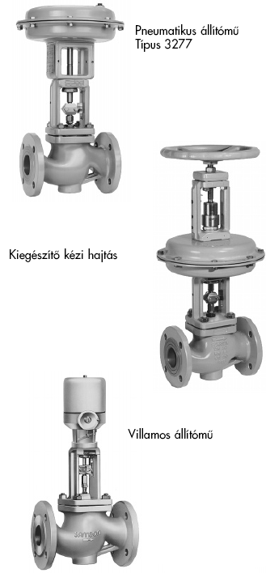
 | 5.4. ábra Szabályozó szelepek

6. melléklet

Mágneskapcsolók moduláris felépítése

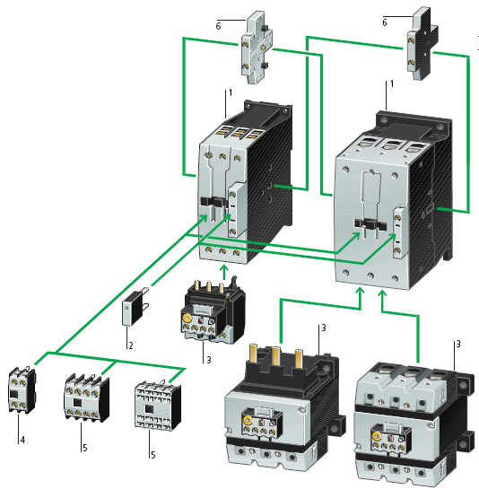
A DILM7 - DILM170 (AC-3/400V) közepes teljesítménykategóriájú (90 kW-ig) kontaktorok moduljai:
1. Kontaktorok.
2. Védőkapcsolások
3. Motorvédő relék
4. Segédérintkező modulok
5. Segédérintkező modulok
6. Segédérintkező modulok
5.3. ábra. A Moeller cég DILM mágneskapcsoló moduláris felépítése

